**INFORME DE LABORATORIO SESION 8 (DIODOS Y RECTIFICADORES DE ONDA)**

**1. TRABAJO PREVIO: Simulación- LTspice IV y cálculos teóricos**

**1) Doble recortador o limitador.**

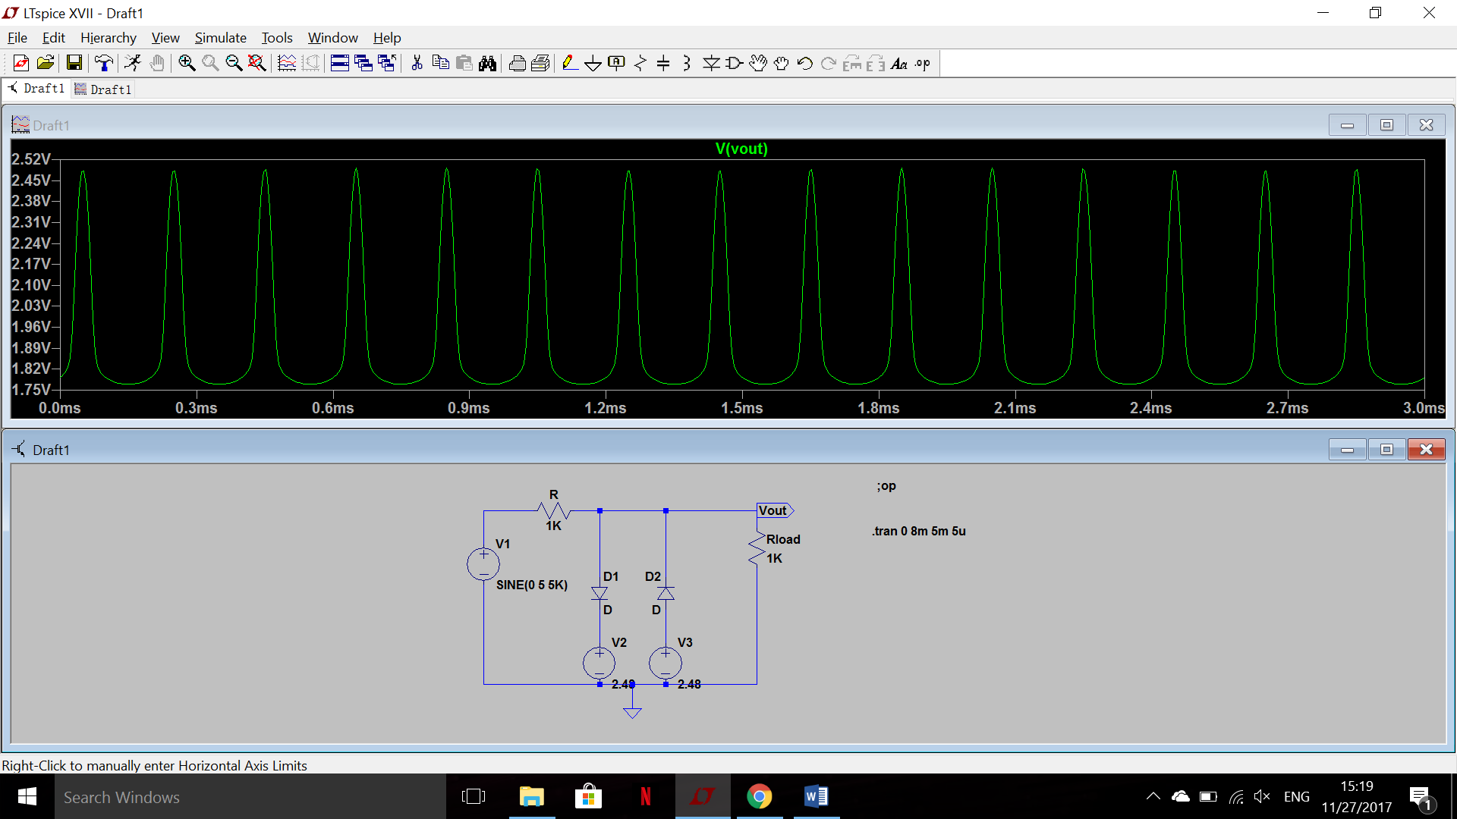

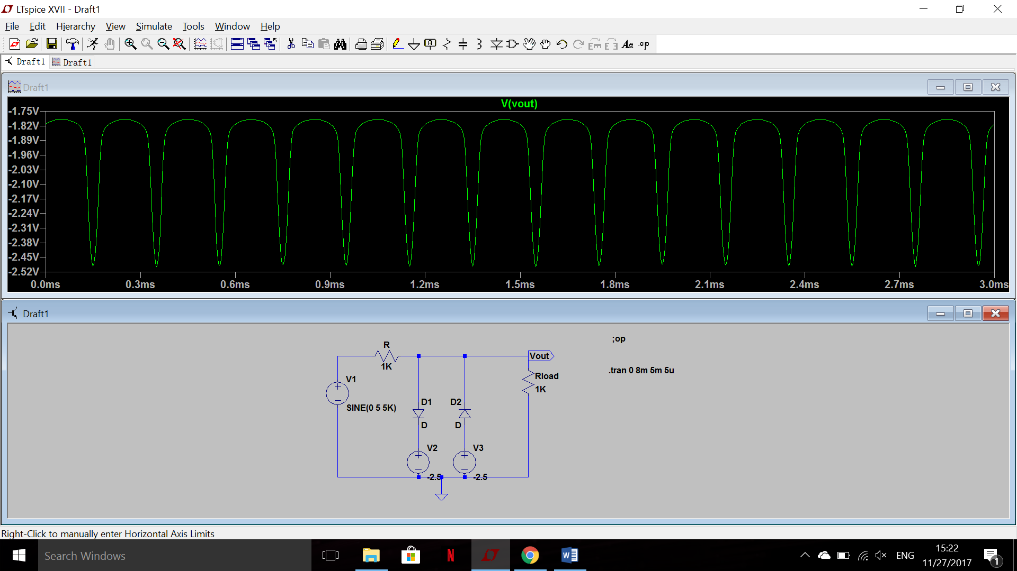

Voutmax=2.48V

Voutmin=-2.48V

Vγ=0.6V

**2) Rectificación + filtrado paso bajo.**

R=100 Ohm

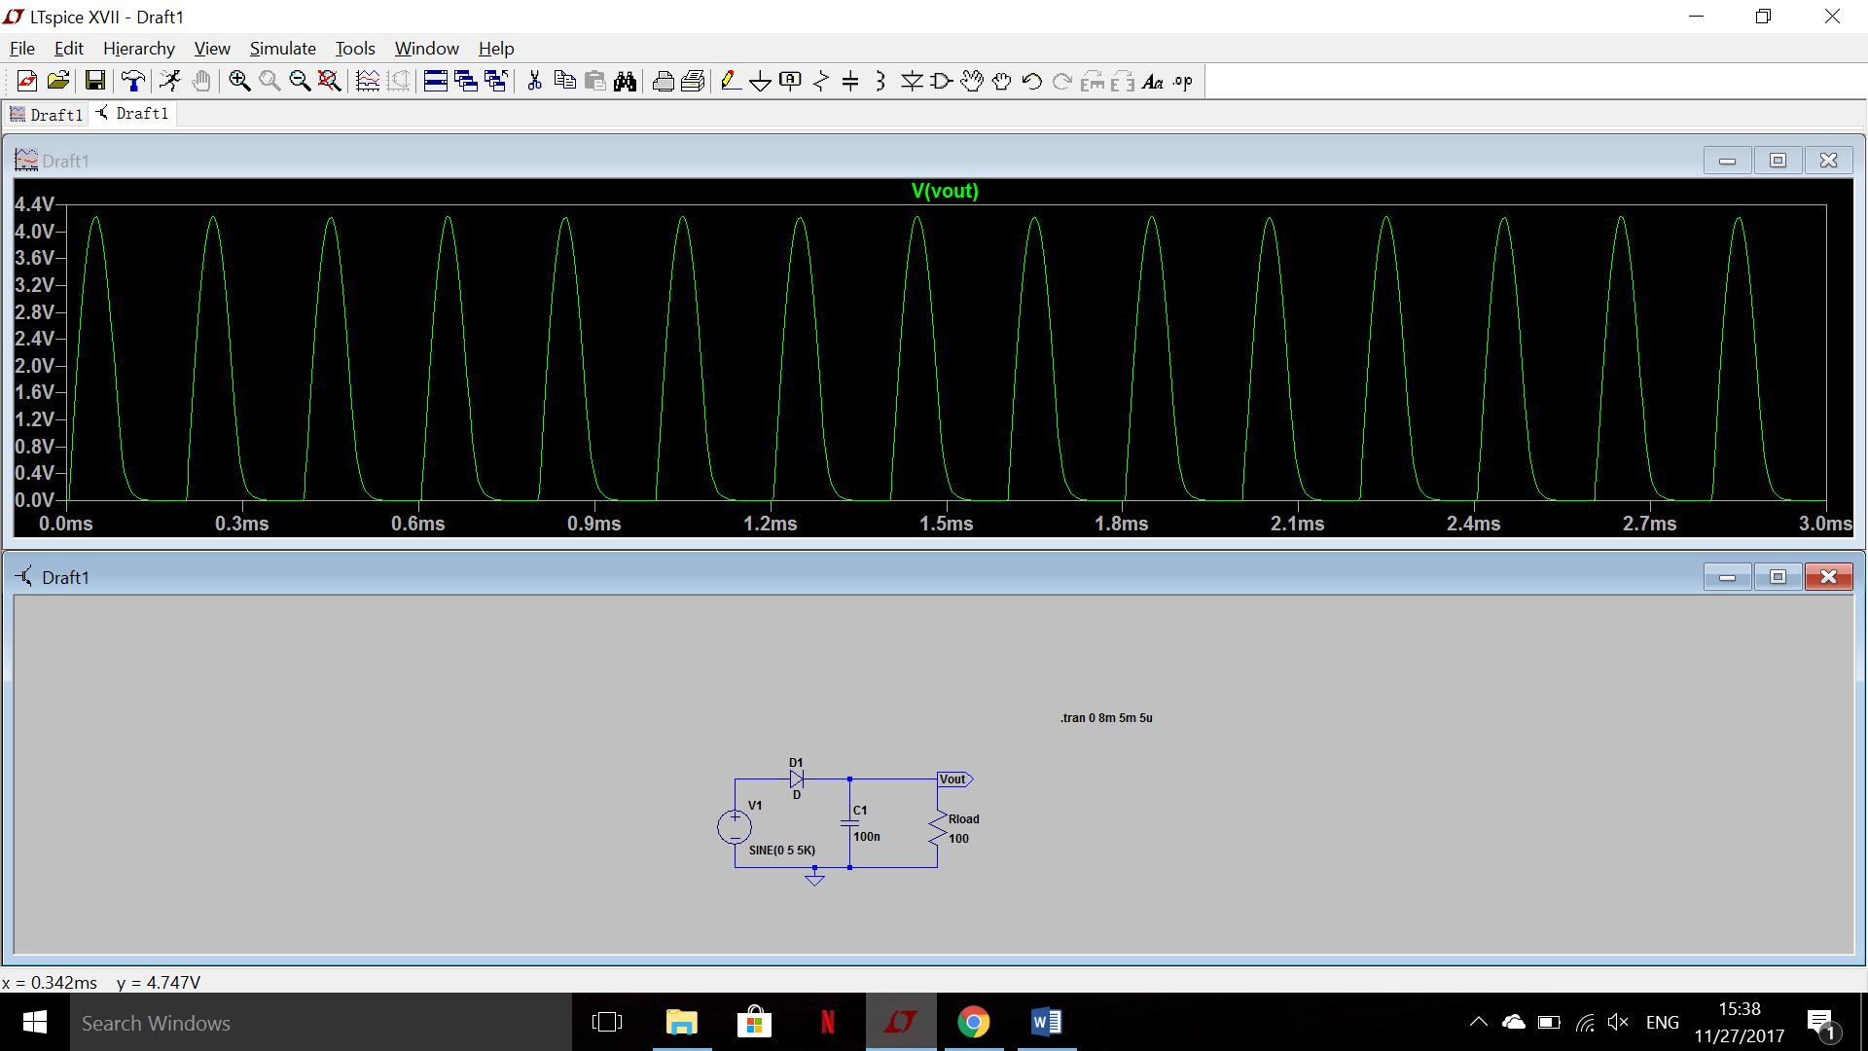

R=220 Ohm

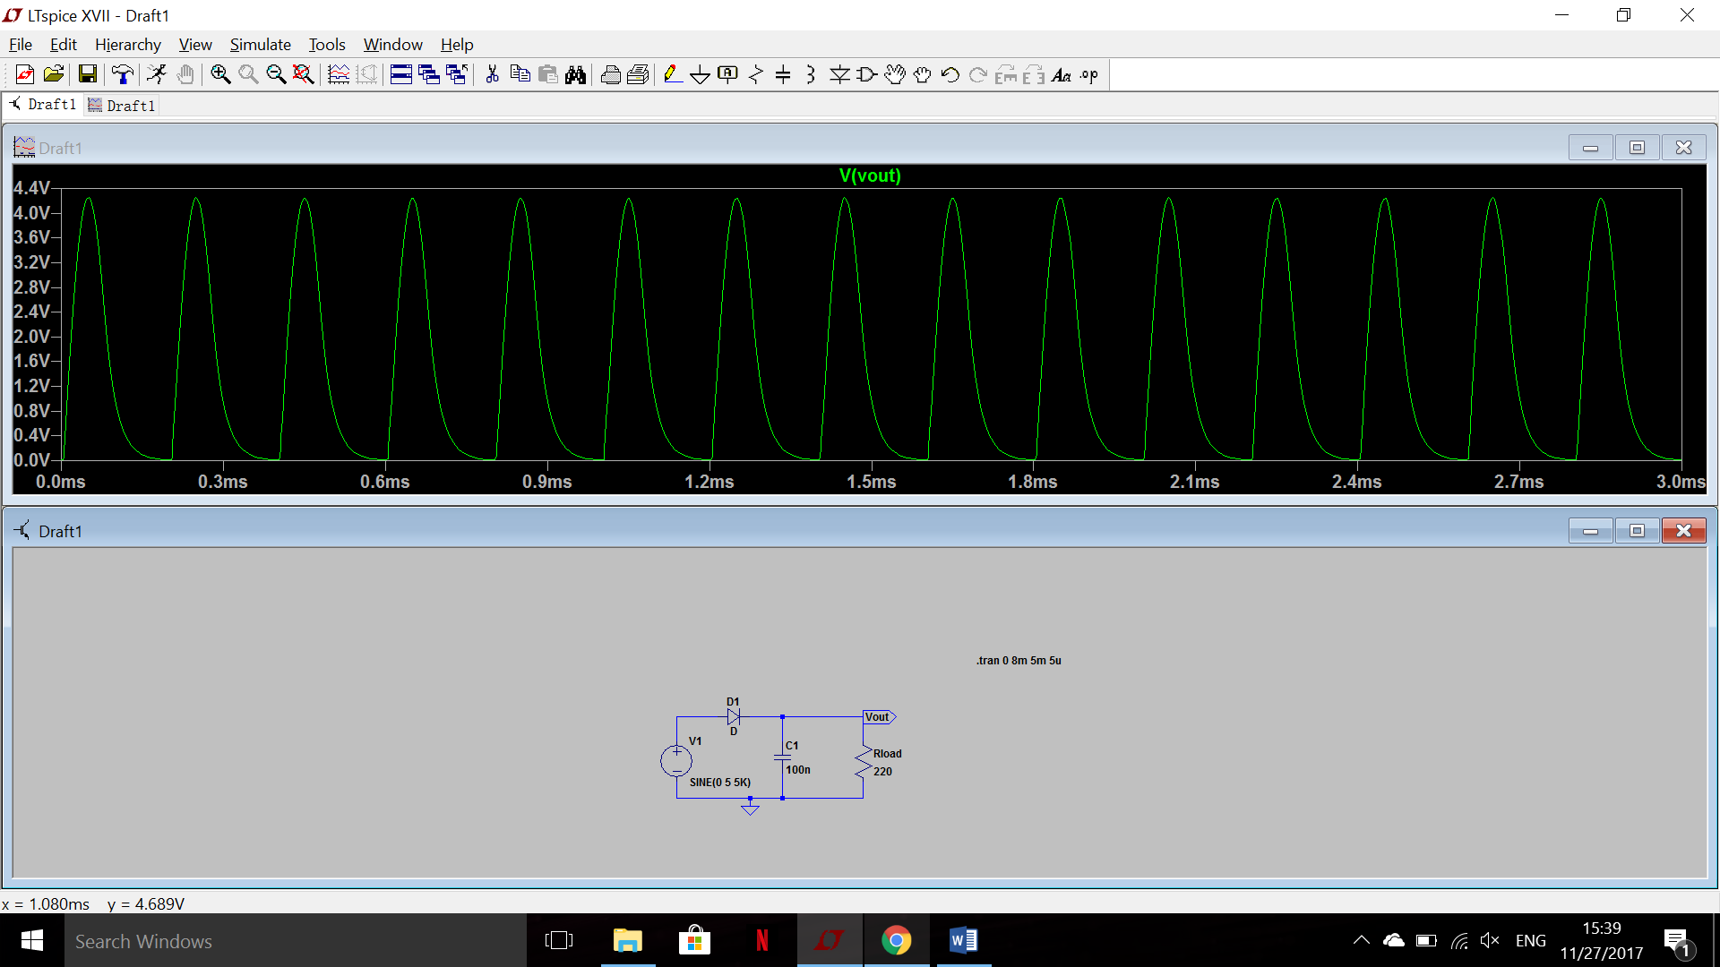

R=470 Ohm

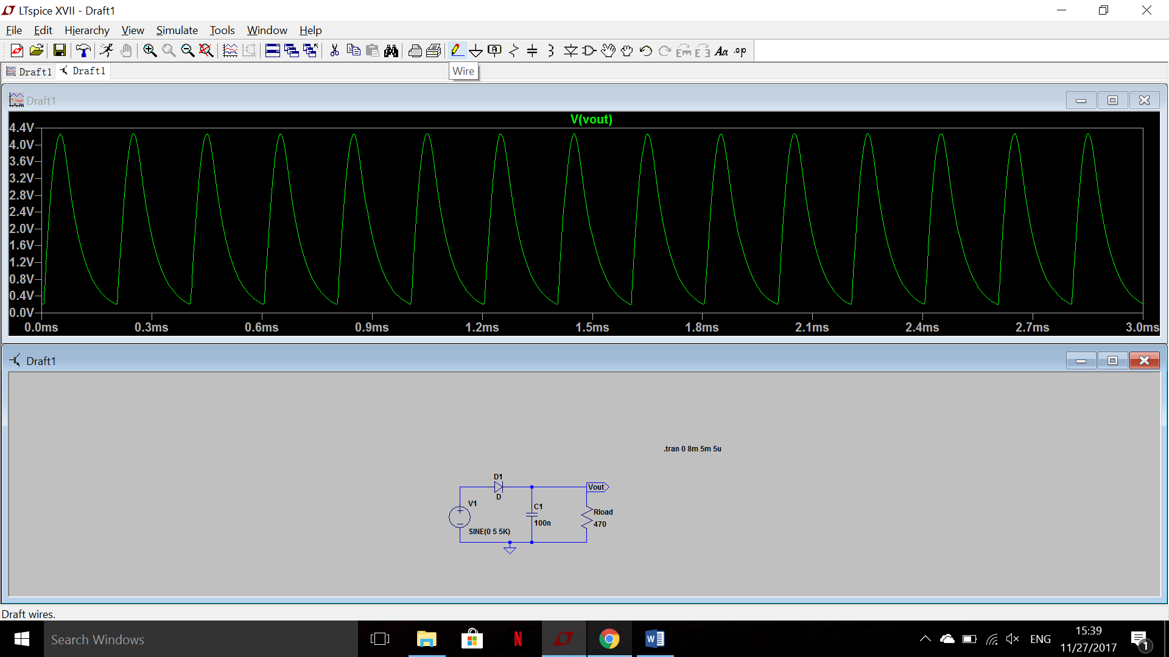

R=1000 Ohm

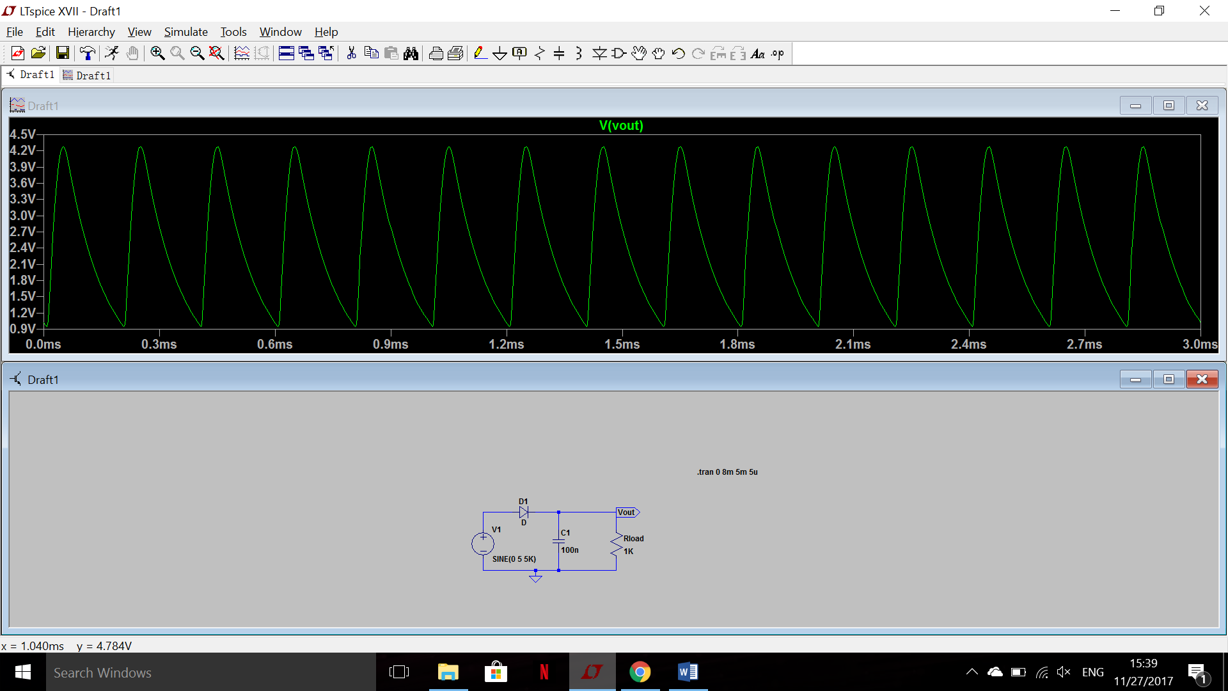

R=2200 Ohm

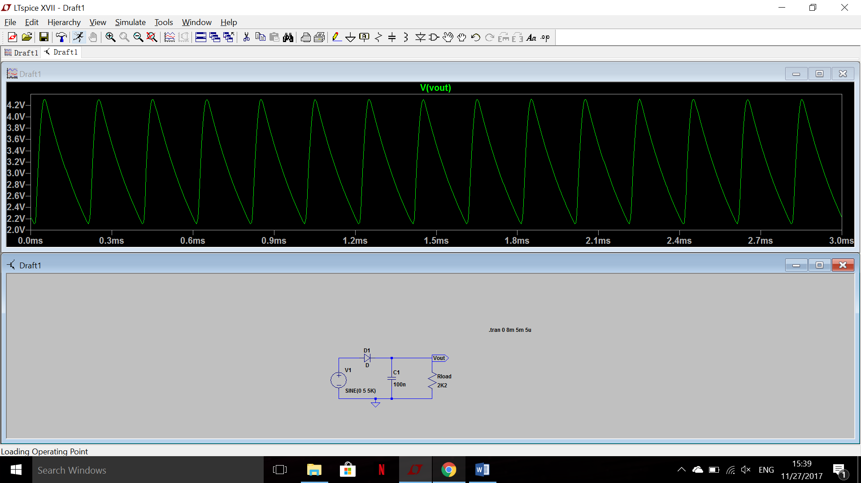

R=4700 Ohm

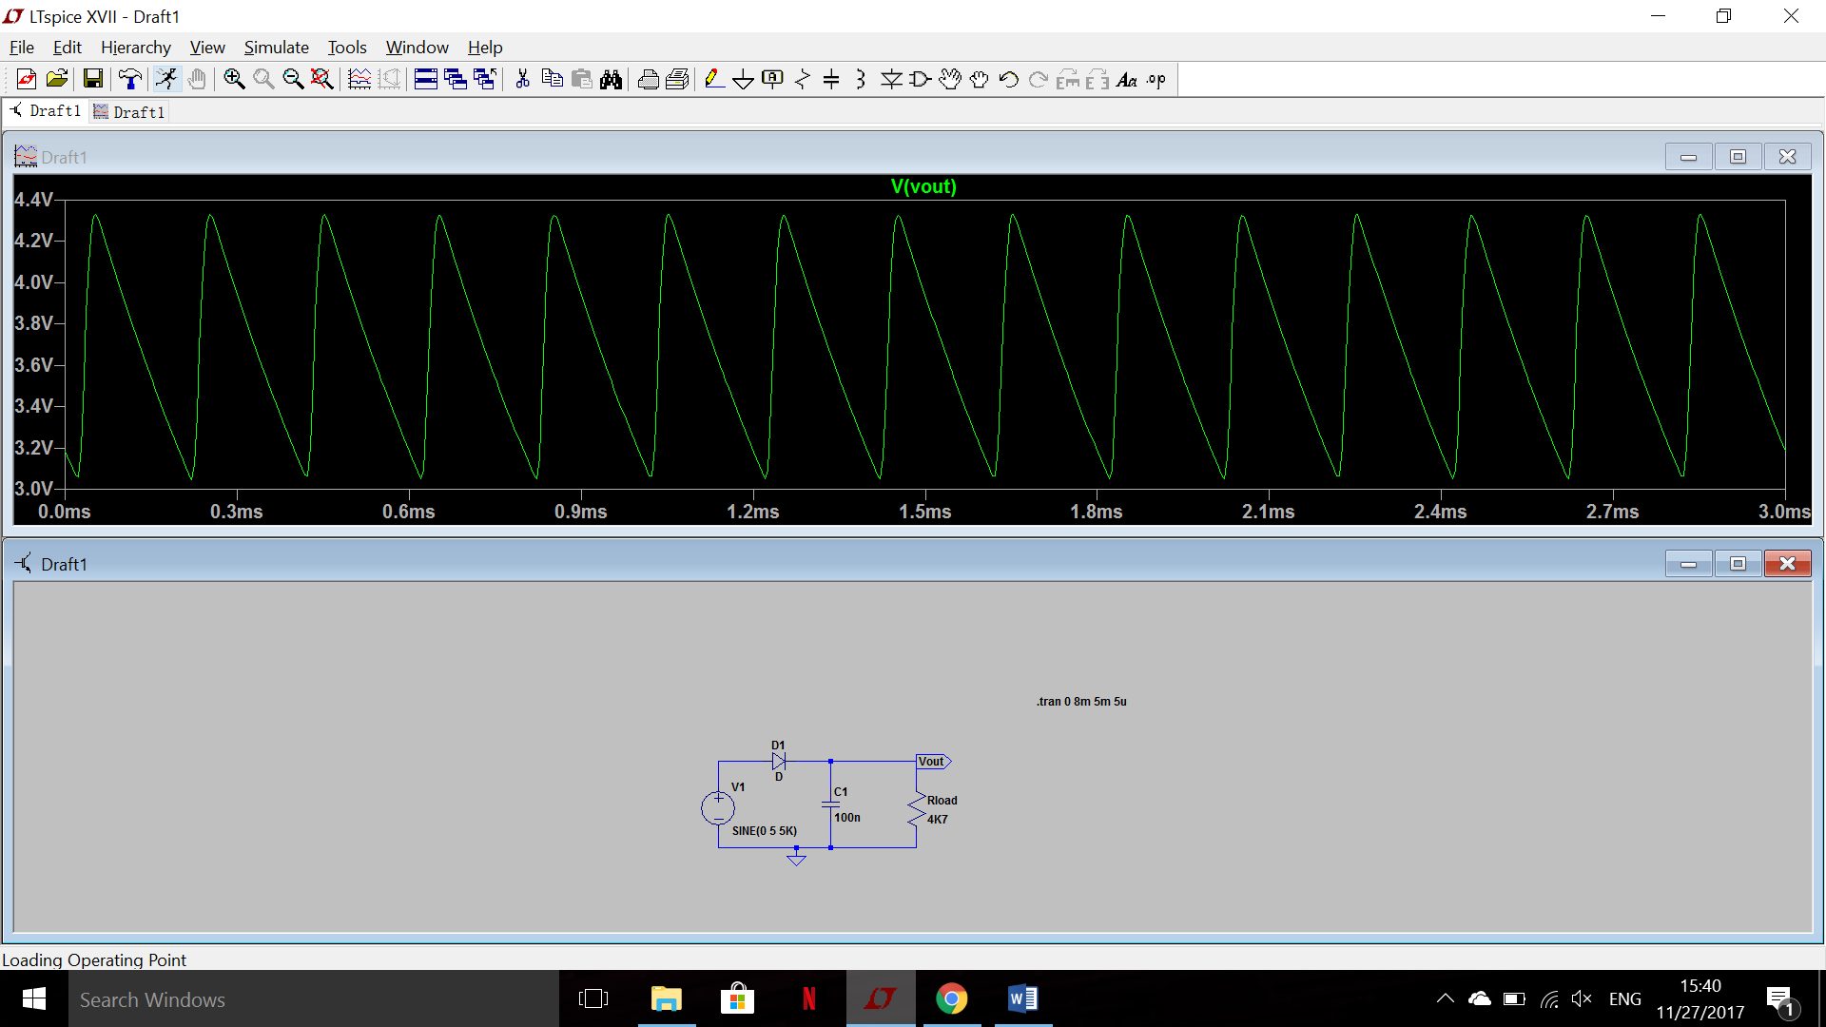

R=10000 Ohm

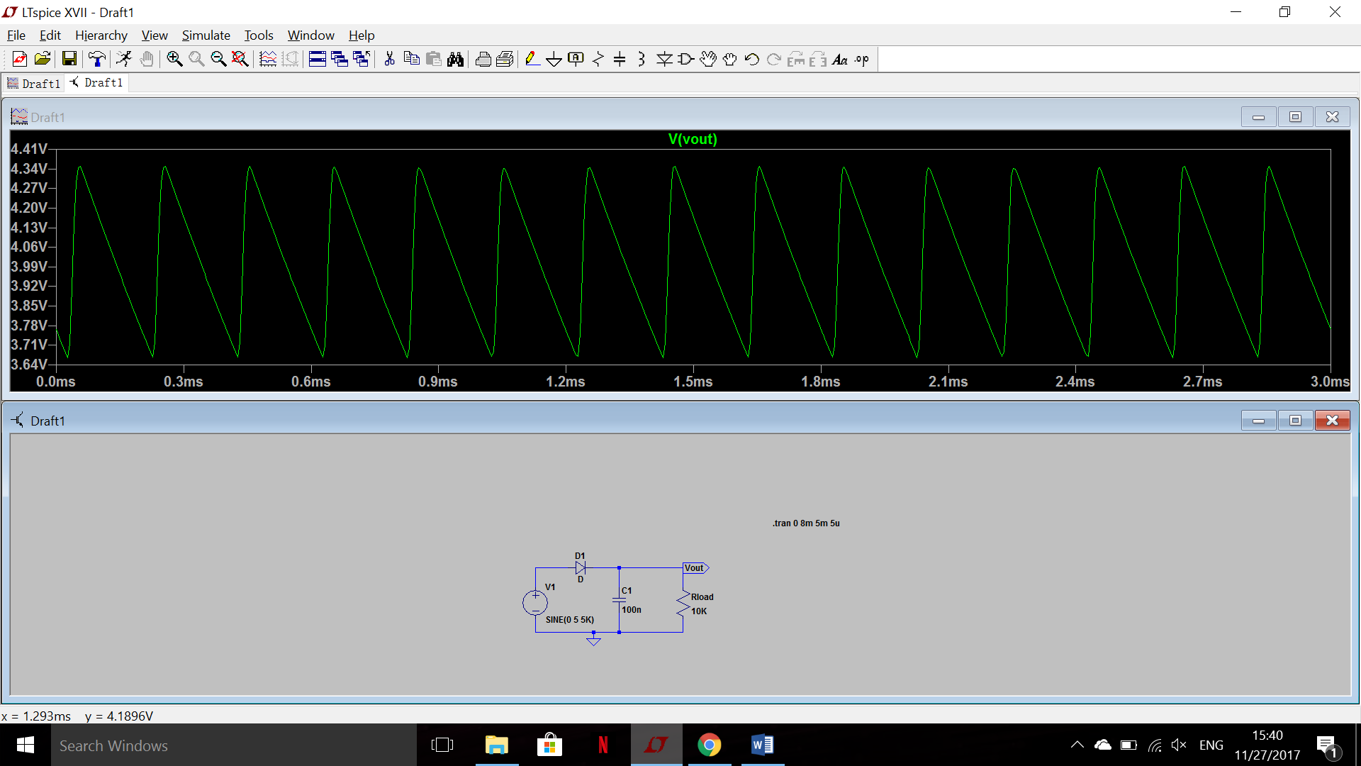

R=22000 Ohm

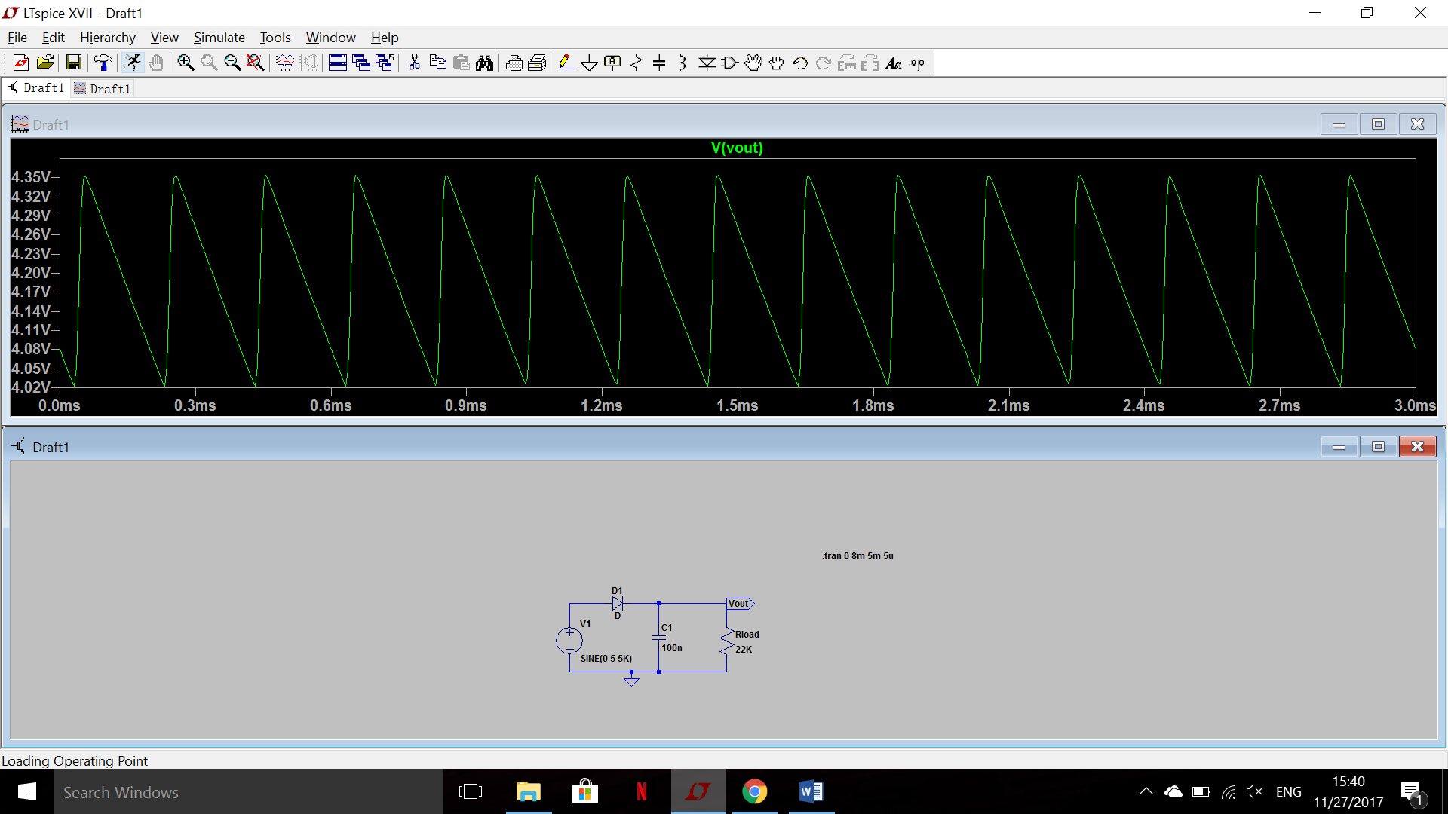

**2. TRABAJO EXPERIMENTAL**

**1) Doble recortador o limitador.**

Medid la señal de salida para V2=1.2V y V3=0.7V, y una frecuencia de 5 KHz y amplitud de 5V en V1, y determinad experimentalmente las tensiones umbral de los diodos suministrados.

Vd1 = 1,64 - 1,2 = 0,44 V

Vd2 = 1,44 - 0,7 = 0,74 V

**2) Rectificación + filtrado paso bajo.**

A continuación se montará el Circuito 2, utilizando la misma señal de entrada V1 y los siguientes valores de resistencia de carga Rload: 100, 220, 470, 1k, 2k2, 4k7, 10k y 22k.

|  |  |  |
| --- | --- | --- |
| **R** | **Vmax** | **Vmin** |
| 100 | 4,32 V | 0 V |
| 220 | 4,32 V | 0 V |
| 470 | 4,32 V | 0,22 V |
| 1K | 4,32 V | 1 V |
| 2K2 | 4,32 V | 2,28 V |
| 4K7 | 4,32 V | 3,10 V |
| 10K | 4,32 V | 3,68 V |
| 22K | 4,32 V | 4,02 V |

**3) Diodo zener como sensor de temperatura.**

Utilizando la fuente de alimentación DC para polarizar el Zener con V+=5V y empleando una resistencia R1=2.2k.

Diodo zener con temperatura ambiente = 3,011

Diodo zener con los dedacos del TM = 3,071

Diferencia de 6 grados = 0,6 mv